# 系统目录及其功能

Linux的磁盘分区和目录是相互独立的，可以自由组合，可以在第一个分区内放根目录，第二个分区放/usr,或者反过来；而Windows则是捆绑在一起的

Windows是分区的盘符就是根目录点，每个盘都是如此；而Linux只有一个根，就是/,其他都属于根下的分支

使用挂载来给每个磁盘分区分配一个文件入口，这个入口就是根目录或者其下的分支

### 系统目录结构示意图

### FHS定义，有四种形态作为文件的属性

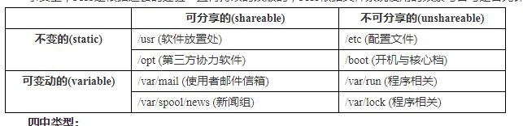

* 可分享的意思是可以共享给其他系统使用的目录，比如用户的一些文件
* 不可分享的意思是用户本身机器私有的，不能分享给其他机器使用的
* 不变的意思是有些数据不会经常变动，比如函数库，说明文件等；
* 可变的意思是有些数据是经常会改变的，比如登录文件，用户自定义的新闻组；

## 三层目录

FHS仅仅定义了三层目录下面到底该存放什么数据，包括：

/: 与开机系统有关

/usr(unix software resource): 与软件安装/执行有关

/var(varible): 与系统运行有关

## FHS建议下的根目录

根据FHS的建议，根目录要尽可能的小，不要把软件安装在这里，否则会越变越大，根目录下应该有如下内容

* /bin: 这个目录下放置的是很多常用命令，特别是在单用户模式下常用的命令

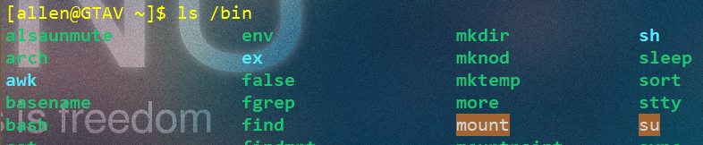

* /boot: 这个目录下存放的是开机所需要的一些文件，包括引导文件等，使用grub的会有grub引导目录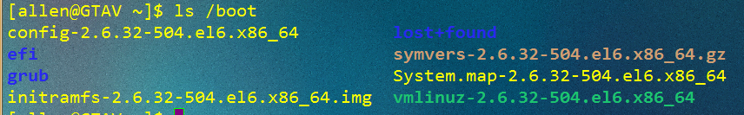
* /dev: 存放所有连接到这个电脑的设备文件，只要访问任何一个设备，就会访问这个目录下相关的设备，设备在linux中都以文件的形式存放在这里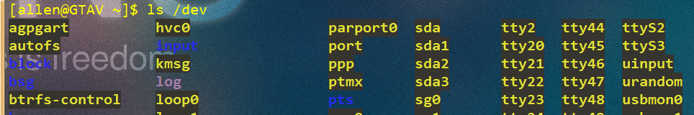
* /etc: 存放系统的配置文件，比如用户和密码，

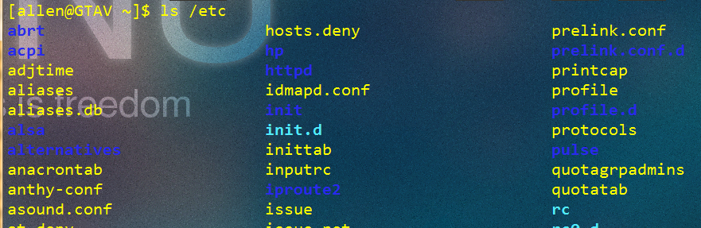

* /home: 系统默认的存放用户的目录
* /media： 挂载可移除装置，比如U盘等



* /mnt: 可以把U盘等暂时挂载在这个目录下，如果有media目录，这个目录可以丢弃



* /opt: 建议把安装的非官方的软件放在这个目录下，之前是放在/usr/local中，

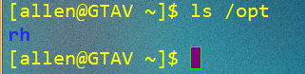

* /root: 存放root的目录，把root目录单独分出来，是因为在单用户模式中，只挂载根目录，就只能进入root用户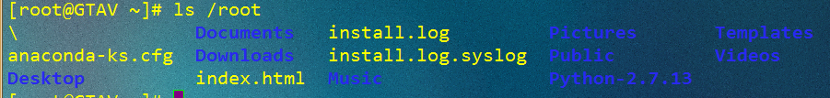
* /sbin: 存放系统命令，包括开机，关机，修复，还原等；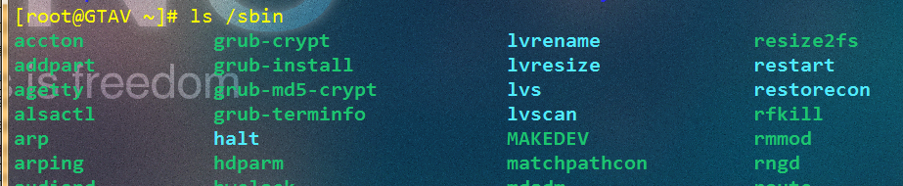
* /srv: 存放网络服务文件，比如www服务的文件就会放在srv/www中，像phhpstudy中的www目录
* /tmp: 临时文件夹，所有人都可以访问，FHS建议开机时清空此目录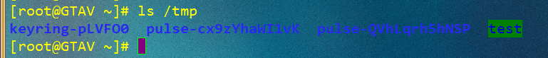
* /lost+found: 使用ext文件系统会产生这个目录，用来收集在系统崩溃时的一些遗失信息
* /proc: 虚拟文件系统，这里存放着系统信息，设备的状态等，存放在内存中，不占用硬盘，

这是最重要的目录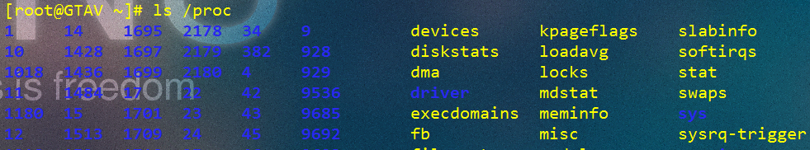

* /sys: 虚拟档案系统，同样放在内存中，记录的是一些关键设备信息



这五个目录是和开机有关的文件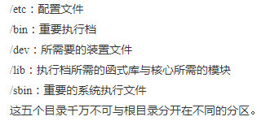

## FHS建议下的软件目录

/usr下面存放着系统安装时附带的软件，这个目录也可以分享给局域网中的其他主机使用；这个目录占用的容量最多；



需要的目录如下：

* /usr/bin: 存放常用的命令，这些命令和开机过程无关，常用在系统使用过程中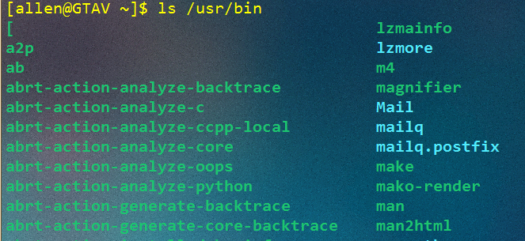
* /usr/local: 常用的软件存放目录，系统管理员安装的非系统自带软件都放在这里，
* /usr/sbin: 网络服务需要使用的命令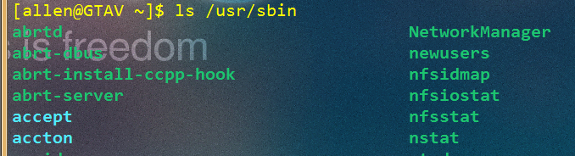
* /usr/share: 共享文件目录，基本都是文本文件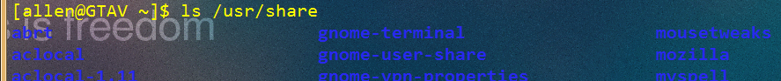
* /usr/src: 源代码放在这里，其中Linux内核源代码放在/usr/src/kernels中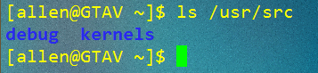

## FHS建议下的可变目录

/var 目录会随着系统的使用，占用空间逐渐变大，因为这里存放的是可变的文件，包括登录文件等；包括的目录有：



* /var/lib: 软件存放数据的位置，各自软件都会在这个目录下有各自的位置，比如，mysql数据会放在/var/lib/mysql中；

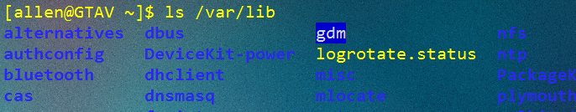

* /var/lock: 某些程序一次只能允许一个进程访问，这时就会把程序上锁，这些程序就会被放在这里



* /var/log: 这里存放着日志，包括登录日志等，这个目录是最重要之一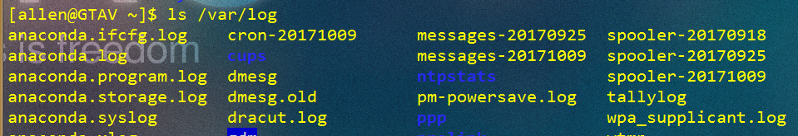
* /var/run: 某些服务或程序会在启动后，把他们的pid放在这里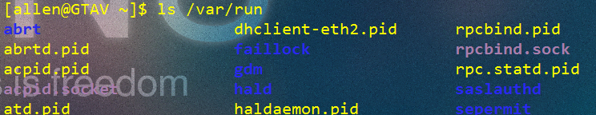
* /var/spool: 这里放置等待其他程序调用的数据，在调用后会被删除